PRINCIPALES DEFINITIONS LIEES AU CHAPITRE 1 « POPULATION ET EMPLOI »

Démographie
La démographie est l’étude des populations et de leurs évolutions.
C’est la science qui a pour objet l’étude des mouvements de populations humaines, de leurs dimensions, structures, évolution et de leurs caractères généraux, envisages surtout d’un point de vue quantitatif mais aussi qualitatif.
La démographie est en rapport direct :
- avec les évolutions des sociétés car il existe un lien étroit entre les évolutions démographiques et le changement social.
- avec l’économie (débats sur l’évolution de la population active, sur le financement des retraites, etc.).

Taux de mortalité
Le taux de mortalité est le nombre de décès pendant une année rapporté à la population moyenne. C’est un indicateur simple mais fruste. Il ne tient pas compte de la structure par âge

Quotient de mortalité par âge
On élimine le biais dû au vieillissement en construisant le quotient de mortalité par âge : c’est le nombre de décès à l’âge j rapporté à la population de cet âge au début de l’année.

Espérance de vie
C’est la durée de vie moyenne probable d’une génération fictive de nouveau-nés.
On la calcule en appliquant à une génération de nouveau-nés les quotients de mortalité par âge actuels.

Durée moyenne de vie
C’est le nombre moyen d’années qu’une génération a effectivement vécu: indicateur longitudinal, il ne peut être calculé qu’après l’extinction de la génération.

Mortalité infantile
La mortalité infantile est la mortalité des enfants de moins d’un an.

Taux de natalité
Il correspond au nombre de naissances pendant une année rapporté à la population moyenne.

Taux de fécondité
Pour corriger le taux de natalité, on rapporte le nombre de naissances à la population féminine en âge de procréer (de 15 à 49 ans) : on obtient ainsi le taux de fécondité générale.

Taux de fécondité selon l’âge
C’est un indicateur transversal qui correspond au nombre de naissances engendrées par les femmes d’un même âge, rapporté à l’effectif des femmes de cet âge.

Indicateur conjoncturel de fécondité
L’indicateur synthétique de fécondité (ISP) ou indicateur conjoncturel de fécondité est la somme des taux de fécondité selon l’âge. C’est la somme des taux de fécondité par âge observés une année donnée. Il est équivalent au nombre moyen d’enfants que mettrait au monde une génération de femmes qui, tout au long de leur vie, auraient à chaque âge les taux de fécondité observés l’année considérée.

Descendance finale
Le nombre d’enfants effectivement engendrés est mesuré par la descendance finale, qui est un indicateur longitudinal.

Evolution de la population
Evolution totale de la population = taux d’accroissement naturel + solde migratoire.

Solde migratoire
Le solde migratoire est égal à la différence entre l’effectif des immigrants et celui des émigrants.

Immigré
  - Selon la définition adoptée par le Haut Conseil à l’Intégration, un immigré est une personne née étrangère à l’étranger et résidant en France. Les personnes nées françaises à l’étranger et vivant en France ne sont donc pas comptabilisées. À l’inverse, certains immigrés ont pu devenir français, les autres restants étrangers.
  - Les populations étrangère et immigrée ne se confondent pas totalement : un immigré n’est pas nécessairement étranger et réciproquement, certains étrangers sont nés en France (essentiellement des mineurs). La qualité d’immigré est permanente : un individu continue à appartenir à la population immigrée même s’il devient français par acquisition. C’est le pays de naissance, et non la nationalité à la naissance, qui définit l’origine géographique d’un immigré.

Etranger
    - Personne qui réside en France et ne possède pas la nationalité française, soit qu’elle possède une autre nationalité (à titre exclusif), soit qu’elle n’en ait aucune (c’est le cas des personnes apatrides). Les personnes de nationalité française possédant une autre nationalité (ou plusieurs) sont considérées en France comme françaises. Un étranger n’est pas forcément immigré, il peut être né en France (les mineurs notamment). A la différence de celle d’immigré, la qualité d’étranger ne perdure pas toujours tout au long de la vie : on peut, sous réserve que la législation en vigueur le permette, devenir français par acquisition.
    - Nationalité : lien juridique qui relie un individu à un État déterminé. De ce lien découlent des obligations à la charge des personnes qui possèdent la qualité de Français, en contrepartie desquelles sont conférés des droits politiques, civils et professionnels, ainsi que le bénéfice des libertés publiques. La nationalité française peut résulter d’une attribution par filiation (droit du sang) ou par la naissance en France (droit du sol) ou d’une acquisition à la suite d’évènements personnels (mariage avec un Français, par exemple) ou d’une décision des autorités françaises (naturalisation).
⇒ La nationalité française est attribuée de plein droit à la naissance : à l’enfant, légitime ou naturel, dont l’un des parents au moins est français (droit du sol) ou à l’enfant, légitime ou naturel, né en France lorsque l’un de ses parents au moins y est lui-même né (double droit du sol).
    - Naturalisation : naturaliser français un étranger, c’est lui accorder la condition de citoyen français à part entière. Une naturalisation, par décision de l’autorité publique, ne peut être accordée qu’à l’étranger justifiant d’une résidence habituelle en France pendant les cinq années qui précèdent le dépôt de sa demande (sauf cas de réduction ou de suppression du stage de cinq ans prévus par le code civil).

Pyramide des âges
La pyramide des âges est une représentation statistique permettant de rendre compte de la distribution par âges et sexes d’une population.

Transition démographique
La transition démographique désigne le passage d’un régime traditionnel d’équilibre démographique à mortalité et natalité fortes vers un régime moderne d’équilibre démographique à mortalité et natalité basses.
Ce modèle de l’évolution des populations a été proposé en 1934 par Adolphe Landry (5874-5956), homme politique et démographe, dans son ouvrage précurseur, La Révolution démographique (1934).

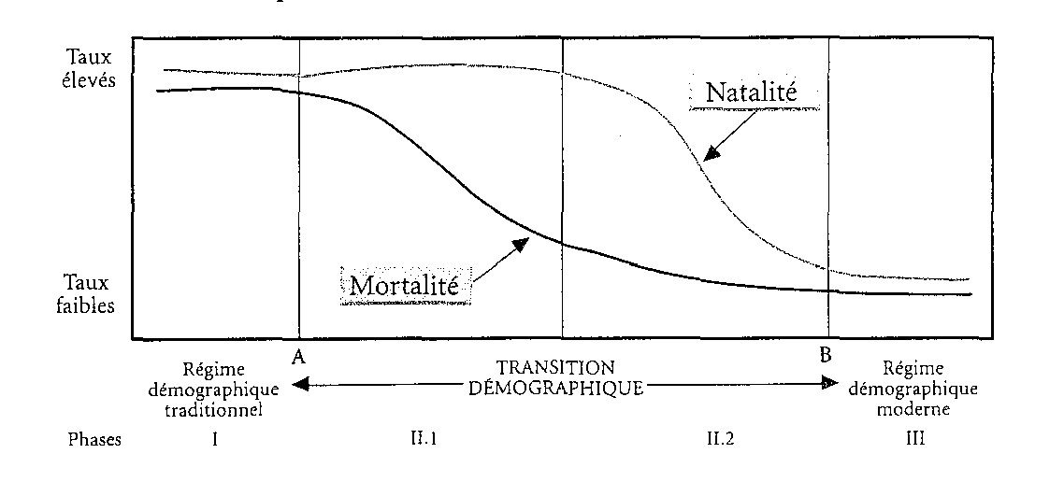

Population active
● Définitions
➢ La définition du recensement
Depuis le recensement de 1954, la population active comprend les personnes qui déclarent exercer ou chercher à exercer une activité professionnelle ; il s’agit en général d’une activité rémunérée, c’est-à-dire d’une activité qui concourt directement ou indirectement à la production de biens et de services marchands ou non-marchands. Elle regroupe la population active occupée et les chômeurs au sens du Bureau international de travail (BIT). La somme de ces deux populations donne la population active dite au sens du BIT.
➢ La mesure de la population active occupée via l’enquête sur l’emploi
La population active occupée est mesurée chaque année par l’enquête sur l’emploi. Elle comprend toutes les personnes (âgées de 15 ans ou plus) au travail au cours de la semaine de référence de l’enquête, qu’elles soient :
    - salariées
    - à leur compte
    - ou qu’elles aident un membre de leur famine dans son travail.
Elle comprend également les personnes pourvues d’un emploi mais temporairement absentes la semaine de référence pour un motif tel que :
- maladie (moins d’un an)
- congé payé
- conflit du travail
- formation, etc.
- ainsi que les appelés au service national.
● Des définitions conventionnelles
La notion d’activité renvoie à celle de travail. Or, dans nos sociétés, le travail a trois caractéristiques essentielles :
- d’une part, il fait l’objet d’une évaluation monétaire : quel que soit son agrément, on considère qu’il n’est pas effectué pour lui-même, mais pour les biens et les services qu’il permet d’acquérir directement ou indirectement.
- d’autre part, il s’agit principalement d’un travail salarié, ce qui implique d’occuper un emploi.
- enfin, de cette deuxième caractéristique découle l’invention du chômage.
⇒ Au total, les économistes considèrent comme travail, les activités marchandes. Échappent donc à la définition économique du travail :
  - les activités non marchandes (travail domestique, militant, bénévole)
  - et, dans les PED, des formes d’esclavage, de peine de travail obligatoire
La classification des individus dans la population active repose donc sur des conventions.

Taux d’activité
Le taux d’activité est le rapport actifs/effectifs de l’ensemble de la population (exprimé en %).
Mais, dans ce cas, le taux d’activité peut baisser ou diminuer uniquement à cause de l’augmentation ou de la diminution de la natalité qui gonfle la population totale d’individus nécessairement inactifs. Ainsi, par convention, on retire alors les jeunes pas assez âgés pour être actifs et le taux d’activité devient le rapport entre la population active et la population en âge de travailler (en %). Celle-ci est fonction de l’âge légal de la scolarité obligatoire et de l’âge de la retraite; mais ceux-ci varient. Pour simplifier les comparaisons, on peut retenir de manière conventionnelle le rapport population active/population âgée de quinze ans à 64 ans (en %). Ces différentes conventions modifient les résultats.

